|  |  |  |
| --- | --- | --- |
| Administración de Sistemas Operativos | | |
| UT 3 | Gestión de procesos-teoria | |
| Nombre y Apellido |  | Nº |

1. ¿Cuáles son las funciones de un S.O.?

* Administrar el procesador
* Administrar la memoria
* Gestionar los dispositivos de (E/S)
* Administrar sistemas de archivos
* Detección y tratamiento de errores
* Seguridad y protección del sistema
* Administración y control de redes

1. ¿Qué es un proceso?

* Un proceso es un programa o un fragmento de programa en ejecución.

1. ¿Qué información contiene el bloque de control de proceso?

* Su estado actual
* Su PID
* Los valores de registro asociados a el
* Valores de recursos asignados

1. Indica los distintos tipos de procesos según su capacidad de comunicación y sincronización con otros procesos y los recursos del sistema.

* Independientes
* Cooperativos
* competitivos

1. Que es la multiprogramación

Una técnica que permite que dos o mas procesos puedan ejecutarse a la vez

1. ¿Cuáles son los modos de ejecución de los procesos? ¿en qué se diferencian?

Los procesos que necesitan que un usuario los inicie o que interactúe con ellos se denominan procesos en primer plano. Los procesos que se ejecutan con independencia de un usuario se denominan procesos en segundo plano.

1. Si un proceso no tiene asignada una ventana, ¿en qué modo de ejecución se considera que está?

Proceso en segundo plano

1. Enumera los distintos estados de los procesos.

* Nuevo
* Perparado
* En ejecución
* En espera
* terminado

1. Haz un dibujo/esquema de los estados por los que pasa un proceso.

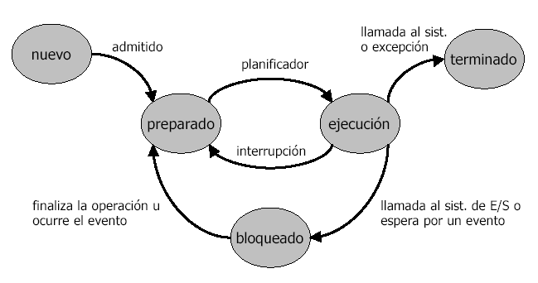

1. ¿Qué es el planificador?

**Es una herramienta que gestiona los procesos del sistema**

1. ¿Qué función realiza el cargador?

El cargador prepara el programa para ser lanzado a ejecución.

1. ¿Qué es un cuanto o quantum?

estos son pequeños intervalos de tiempo en los que un proceso es ejecutado ya que los procesos se ejecutan a intervalos

1. ¿Qué almacena la tabla de procesos?

en esta tabla se introducen las especificaciones de cada unos de los procesos que se están ejecutando para volverse a ejecutar desde el punto donde se pararon

1. Tipos de planificadores

* Planificador a Largo Plazo.
* Planificador a Medio Plazo.
* Planificador a Corto Plazo.

1. ¿Qué implica la sincronización?

Implica que varios procesos se puedan ejecutar a la vez

1. ¿Qué son las prioridades?

Determinan el orden de ejecución de los procesos